**魔识985学堂周末理综课程第一次作业**

**3月27日**

**Day1**

1.

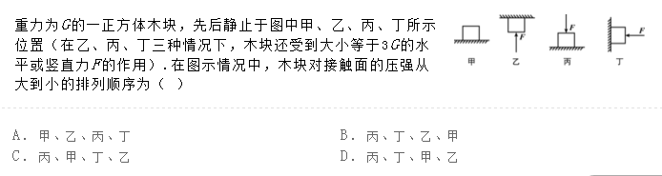

2.

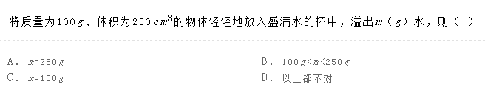

3.



4.

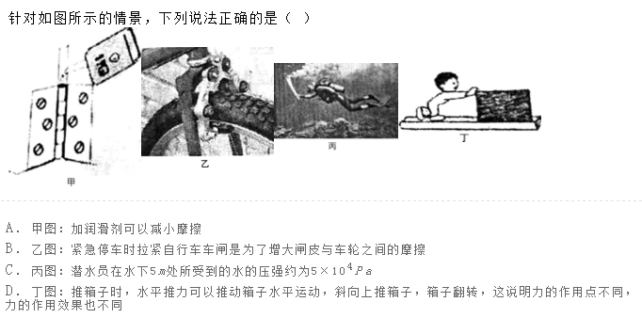

5.

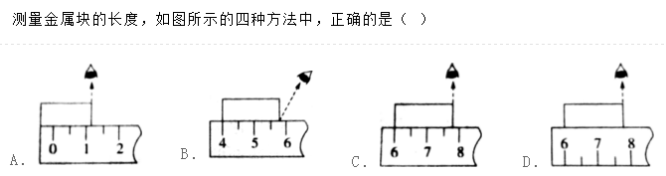

6.

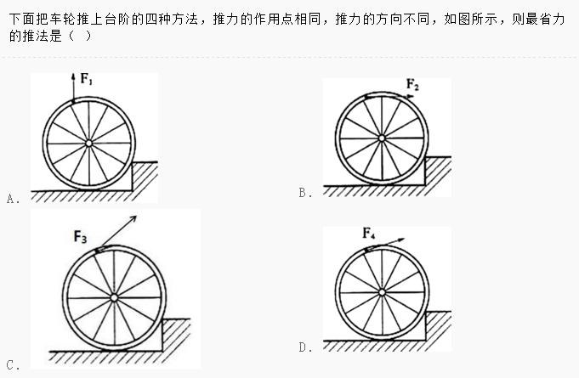

7.



**Day2**

1.

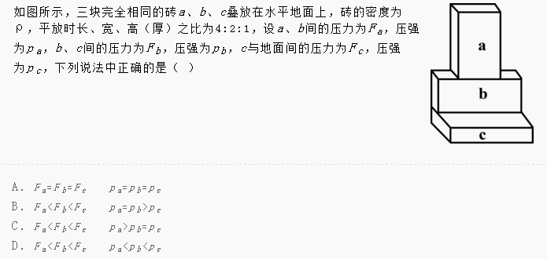

2.

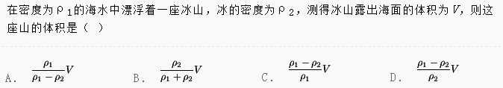

3.

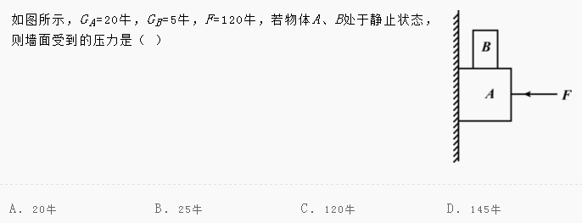

4.

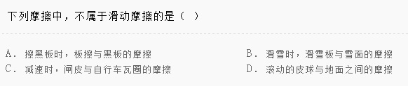

5.



6.

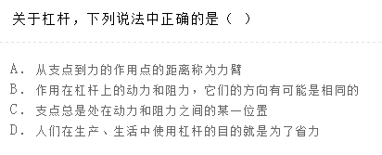

7.



**Day3**

1.

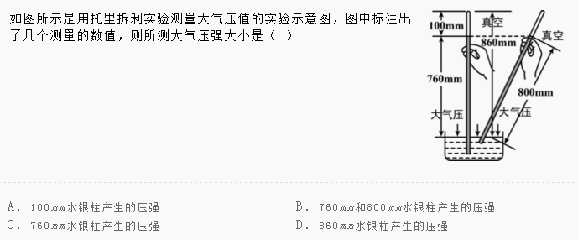

2.

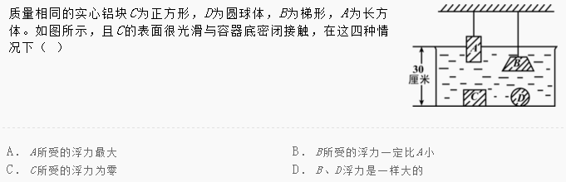

3.

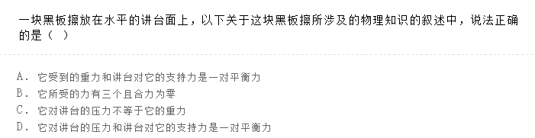

4.

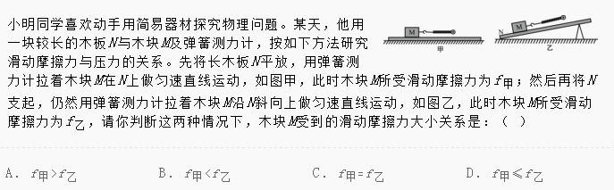

5.

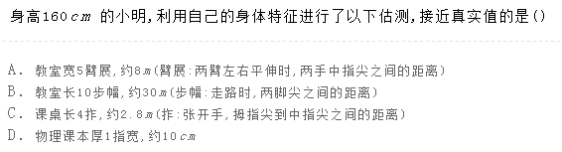

6.

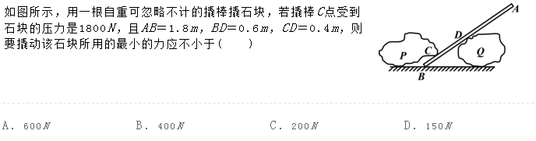

7.



**Day4**

1.

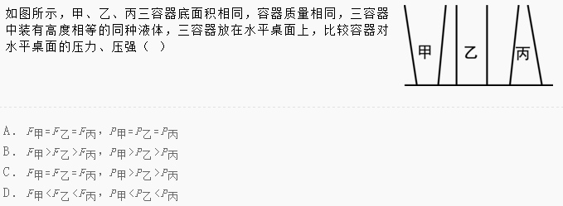

2.

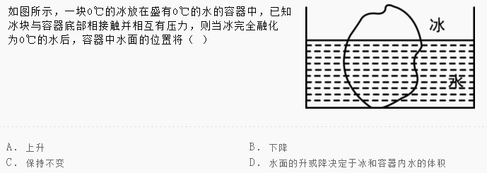

3.

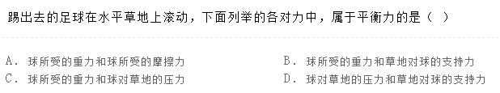

4.

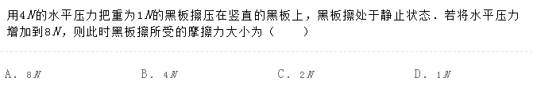

**5.**

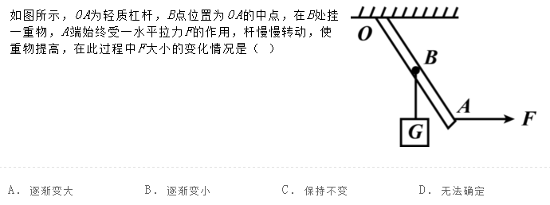

6.



7.

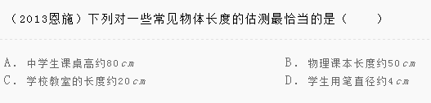

**Day5**

1.

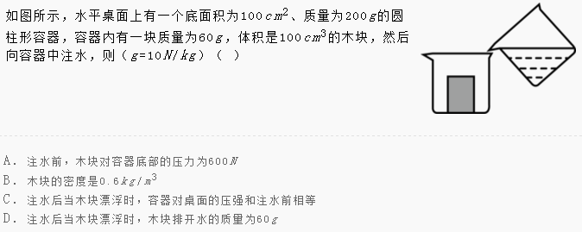

2.

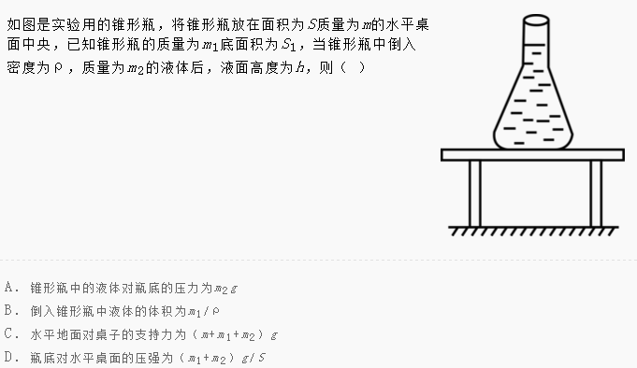

3.



4.



5.

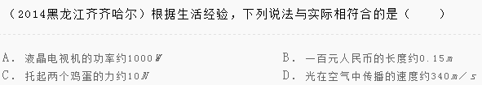

6.



7.

